微组装系统整体结构及说明

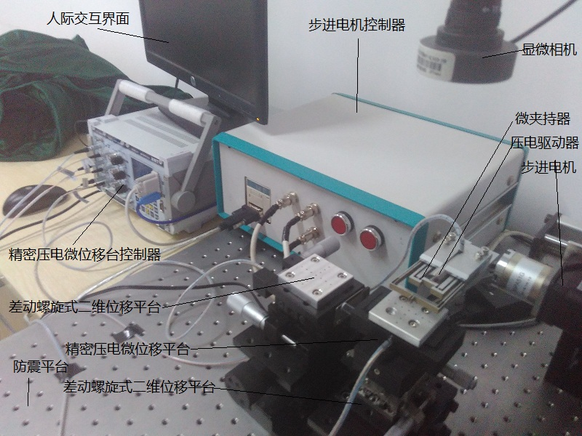

微组装系统整体结构

微夹持器：微组装系统中核心部位，微组装系统中的微执行器。用于实现微小元件的夹持动作。

步进电机：微夹持器夹拾元件后的位移，从而将元件从差动螺旋式位移平台1，搬移到差动螺旋式位移平台2上方。实现微夹持器的大行程。高速位移。

压电驱动器：有叠片压电陶瓷封装而成，用于驱动微夹持器，

差动螺旋式微位移平台：在贴装动作时用于实现元件的粗对准，起到大范围精度补偿的作用。

精密压电微位移平台：由两组二维方向上的叠片压电陶瓷封装而成，用于在贴装动作时的精密对准，起到了精密精度补偿的作用。

控制器用于控制步进电机与压电驱动器的控制。

人机交互界面用于人对整个系统的控制，同时便于人通过显微相机观察引导贴装过程，

防震平台：用于防止系统的震动。

显微相机：便于人观察和引导贴装过程，